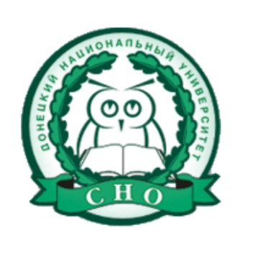

***Уважаемая Светлана Владимировна!***

Совет студенческого научного общества Донецкого национального университета поздравляет Вас с Днём Рождения!

Пройденный Вами жизненный путь - это путь целеустремленного человека, талантливого и высокопрофессионального руководителя, решающего сложнейшие задачи во всех сферах своей многогранной деятельности.

Мы, студенты, благодарны Вам за Вашу поддержку наших начинаний и инициатив, развитие научно-исследовательской деятельность, отзывчивость и понимание.

Ваш вклад в развитие науки в Республике является ярким примером преданного и самоотверженного служения высокой цели укрепления могущества и процветания Отечества.

Позвольте пожелать Вам крепкого здоровья, счастья, благополучия и неизменных успехов на благо образования и науки.

Совет СНО ДонНУ